Наиболее склонны к гибридизации атомы элементов II периода периодической системы: Be, C, N, F.
химические связи и неподеленные электронные пары в молекулах стремятся расположиться как можно дальше друг от друга.
Поясним на конкретных примерах. В молекуле BeCl₂ есть две связи Be—Cl. Форма этой молекулы должна быть такой, чтобы обе эти связи и атомы хлора на их концах располагались как можно дальше друг от друга:
Это возможно только при линейной форме молекулы, когда угол между связями (угол ClBeCl) равен 180^{о}.
Другой пример: в молекуле BF₃ имеется 3 связи B—F. Они располагаются как можно дальше друг от друга и молекула имеет форму плоского треугольника, где все углы между связями (углы FBF) равны 120^{о} :
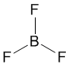

Вернемся к уже знакомой нам молекуле BeCl₂. Ее образование вполне понятно из электронного строения атомов бериллия и хлора, которое изображается формулами Льюиса:
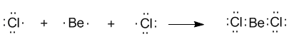
Электронная конфигурация валентной оболочки бериллия 2s². Для реакции с двумя атомами хлора необходим переход электронов бериллия в возбужденное состояние:
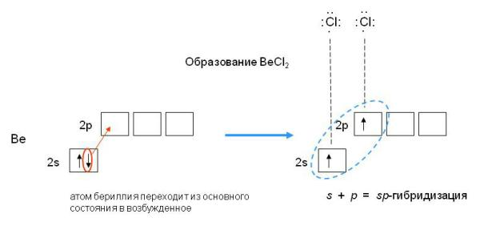
Если бы один атом хлора связывался с бериллием за счет 2s-электрона бериллия, а другой - за счет 2p-электрона бериллия, то связи Be—Cl не были бы равноценными. Однако на самом деле обе связи имеют одинаковую длину, прочность и расположены под углом 180^{о}.
Чтобы объяснить равноценность связей Be—Cl, говорят о sp-гибридизации валентных атомных орбиталей бериллия, при которой одна s-орбиталь и одна p-орбиталь (они обведены овалом на орбитальной диаграмме) как бы смешиваются и выравниваются по форме и энергии, давая две одинаковые sp-гибридные орбитали (рис. 3-7).
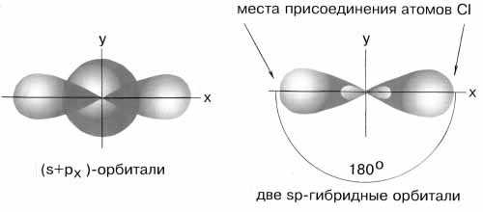
Рис. 3-7. sp-гибридизация валентных орбиталей бериллия в соединении BeCl₂. Каждая гибридная орбиталь несимметрична (вытянута в сторону от ядра). Обе гибридные орбитали бериллия лежат на одной прямой.
Считается, что благодаря sp-гибридизации молекула BeCl₂ имеет линейную форму и все три ее атома находятся на одной прямой, а обе связи Be—Cl совершенно одинаковы. Такова геометрия и у всех других sp-гибридизованных молекул - независимо от элементов, которые входят в эти молекулы.
Если валентная оболочка атома включает электроны на одной s-орбитали и двух p-орбиталях, то имеет место sp²-гибридизация орбиталей. Примером может служить sp²-гибридизация бора при образовании молекулы BF₃. На орбитальной диаграмме обведены одна s- и две p-орбитали, которые “смешиваются”, то есть гибридизуются. Из ОВЭП мы уже знаем, что sp²-гибридные фрагменты молекул имеют форму плоского треугольника (рис. 3-8).
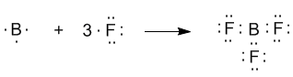
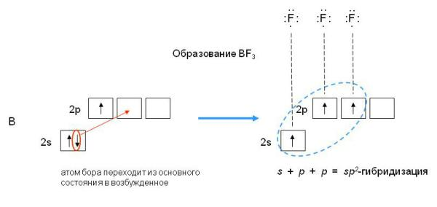
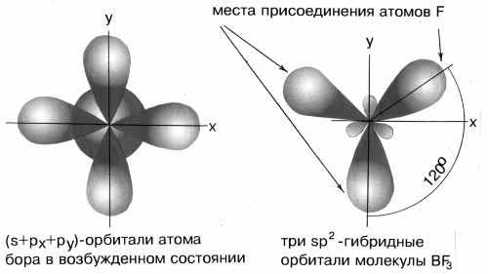
Рис.3-8. sp²-гибридизация валентных орбиталей бора в соединении BF₃. Три sp²-гибридные орбитали бора лежат в одной плоскости под углом 120º.
Наконец, когда смешиваются одна s- и три p-орбитали, возникают sp³-гибридизованные молекулы, имеющие геометрию тетраэдра (рис. 3-9). Примером может служить молекула метана СН₄.
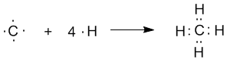
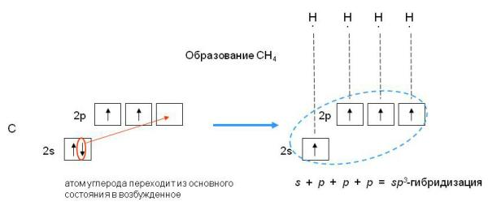
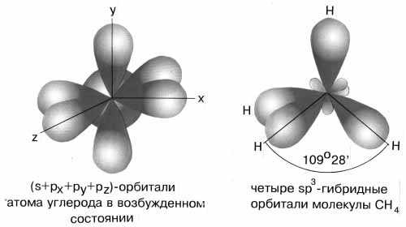
Рис. 3-9. sp³-гибридизация валентных орбиталей углерода. Четыре sp³-гибридные орбитали углерода направлены в вершины правильного тетраэдра. Атом углерода находится в центре тетраэдра. Углы между всеми связями равны и составляют 109°28'.
Существует важное правило:
При гибридизации ЧИСЛО ГИБРИДНЫХ ОРБИТАЛЕЙ всегда РАВНО ЧИСЛУ ИСХОДНЫХ АТОМНЫХ ОРБИТАЛЕЙ.
Если все гибридные орбитали связаны с одинаковыми атомами, то связи ничем не отличаются друг от друга. В других случаях встречаются небольшие отклонения от стандартных валентных углов. Например, в молекуле воды H₂O кислород - sp³-гибридный, находится в центре неправильного тетраэдра, в вершины которого "смотрят" два атома водорода и две неподеленные пары электронов (рис. 3-10а). Форма молекулы угловая, если смотреть по центрам атомов. Валентный угол HОН составляет 105^{о}, что довольно близко к теоретическому значению 109^{о}.

